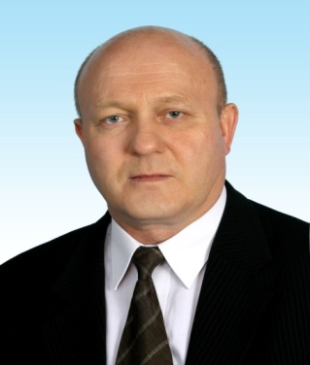
ВІДКРИТЕ ПРОФЕСІЙНЕ НАВЧАННЯ НАСЕЛЕННЯ НА МОДУЛЬНО-КОМПЕТЕНТНІСНІЙ ОСНОВІ

Павло Помаран, директор ДПТНЗ «Роменське ВПУ», заслужений працівник народної освіти України, м. Ромни, Сумська область

Соціально-економічні зміни в суспільстві, курс на європейську інтеграцію України, її входження в цивілізоване світове співтовариство потребують реформування системи професійного навчання населення, спрямованого на забезпечення конкурентоспроможності та мобільності робітничих кадрів, відповідності змісту їх підготовки вимогам ринку праці.
Одним із перспективних шляхів вирішення завдань підвищення якісного рівня професійної освіти, сприяння навчанню і розвитку особистості протягом життя, оптимізації термінів та змісту навчання є впровадження відкритого професійного навчання населення на модульно-компетентнісній основі.
Відкрите професійне навчання населення на основі модульної технології побудоване на застосуванні різних форм підготовки, зокрема очно-заочної, дистанційної, екстернатної, та передбачає індивідуалізацію навчального процесу і ґрунтується на свободі вибору слухачем місця, часу, терміну і темпу навчання. Підготовка, перепідготовка, підвищення кваліфікації здійснюється за індивідуальними навчальними планами, перевага надається самостійному опануванню навчальної програми. У діючому «Положенні про відкрите професійно-технічне навчання на основі модульної технології», нормативно-правових документах, на які воно спирається, не визначені чіткі норми реалізації різних форм відкритого професійного навчання.
Отже, метою дослідно-експериментальної роботи, яку розпочав колектив ДПТНЗ «Роменське ВПУ» за науково-методичного супроводу Інституту модернізації змісту освіти МОН України, Інституту професійно-технічної освіти НАПН України у квітні 2016 року, є теоретичне обґрунтування та експериментальна перевірка організаційно-педагогічних умов для ефективного функціонування відкритого професійного навчання населення на модульно-компетентнісній основі.
Розпочинаючи дослідно-експериментальну роботу, було визначено цілі, які передбачають створення споживачам освітніх послуг умов, сприятливих для набуття професії, надання максимального доступу до професійного навчання впродовж життя, забезпечення індивідуалізації навчання.
Досягнення поставлених цілей потребує реалізації завдань, вирішення яких сприятиме ефективній професійній підготовці слухачів з мінімальними витратами ресурсів як навчального закладу, так і замовників освітніх послуг, а саме:
- вивчення нормативно-правової бази професійного навчання з метою аналізу її відповідності і достатності для практичної реалізації різних форм відкритого професійного навчання населення на модульно-компетентнісній основі;
- відпрацювання методики вхідного контролю знань, умінь та навичок,
розроблення за його результатами індивідуальних навчальних планів і програм для осіб, які приймаються на навчання з підготовки, перепідготовки та/або підвищення кваліфікації;
- розроблення методики модульно-компетентнісного професійного
навчання, підготовка необхідного для його здійснення комплексного методичного забезпечення з конкретних професій;
- апробація технології відкритого професійного навчання населення на
модульно-компетентнісній основі.
За результатами дослідження передбачається підготовка методичних рекомендацій з організації вхідного контролю знань, умінь та навичок для осіб, які планують перепідготовку або підвищення кваліфікації у закладах професійної освіти, розроблення дидактичних матеріалів з визначених професій для здійснення вхідного контролю та провадження відкритого професійного навчання населення на модульно-компетентнісній основі, підготовка методичного посібника з теми дослідження.
Для досягнення поставленої мети творчою групою педпрацівників ДПТНЗ «Роменське ВПУ» спільно з фахівцями Навчально-методичного центру професійно-технічної освіти у Сумській області розроблено програму дослідно-експериментальної роботи, яка передбачає три етапи: констатувальний (2016 рік), формувальний (2017) і узагальнювальний (2018).
Згідно з програмою дослідно-експериментальної роботи на першому (констатувальному) етапі визначено такі завдання:
- проаналізувати нормативно-правове забезпечення, вітчизняного та зарубіжного досвіду організації професійного навчання населення;
- розробити анкети для опитування респондентів (керівників закладів професійної освіти, замовників робітничих кадрів, громадських активістів, замовників освітніх послуг тощо) з теми дослідження;
- провести анкетування респондентів, систематизувати отримані результати;
- визначити професії, за якими планується здійснення відкритого професійного навчання;
- розробити модульні навчальні програми за визначеними професіями, завдання для вхідного тестування, зразки документації для проведення вхідного контролю;
- розробити проект Методичних рекомендацій з організації вхідного контролю.
У процесі дослідження опрацьовано та здійснено аналіз нормативно-правового забезпечення, вітчизняного та зарубіжного досвіду організації професійного навчання населення на модульній основі. Виявлено, що на даний час існує багато різних методик і технологій, які відповідають потребам замовників професійних освітніх послуг. Достатньою ефективністю та природним зв’язком зі сферою праці вирізняється відкрите професійне навчання населення на модульно-компетентнісній основі. Основою даної технології є модульна методологія Міжнародної Організації Праці, відома як модулі трудових навичок. Ця методологія набула поширення у світі, досить тривалий час існує в Україні, але не знайшла широкого застосування в закладах професійно-технічної освіти. Головною причиною обмеженого використання відкритого професійного навчання населення на модульній основі була невідповідність структури попередніх державних стандартів ПТО модульно-компетентнісному підходу. Сьогодні, з розробленням ДС ПТО на компетентнісній основі, ця причина усувається.
Водночас існуюча нормативно-правова база організації різних форм відкритого професійного навчання на модульній основі є недостатньою. Відсутні нормативні документи про екстернат у сфері професійної освіти, про індивідуальне професійне навчання тощо. Нормативно не врегульовано питання щодо поділу годин навчання на аудиторну і самостійну складові, що ускладнює зниження вартості навчання, а отже, – його доступність.
Результати анкетування, проведеного серед директорів ПТНЗ, замовників освітніх послуг підтвердили наявність проблемних питань, які потребують вирішення. Зокрема, респонденти відзначили:
- тривалі терміни професійно-технічного навчання;
- неможливість скорочення термінів перепідготовки та підвищення кваліфікації більш ніж на 50 % від передбачених державними стандартами ПТО;
- високу вартість освітніх послуг з професійної підготовки;
- відсутність нормативної бази, яка б давала змогу враховувати знання, уміння та навички, здобуті особою в результаті інформального навчання.
Поточні результати дослідно-експериментальної роботи розглянуто в ході науково-практичного семінару «Організація відкритого професійного навчання населення на модульно-компетентнісній основі», який відбувся 26 травня 2016 р. на базі Роменського вищого професійного училища.
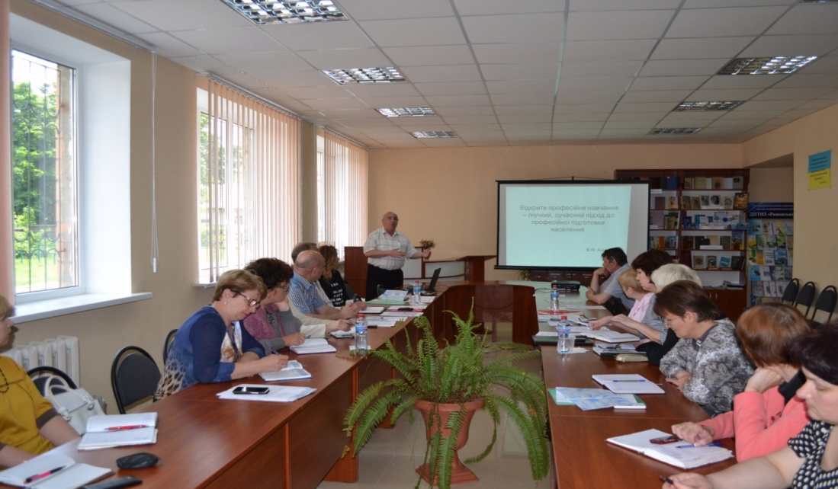
Під час науково-практичного семінару «Організація відкритого
професійного навчання населення на модульно-компетентнісній основі»
( ДПТНЗ «Роменське ВПУ», 26 травня 2016 року)

Було обговорено актуальність упровадження відкритого професійного навчання населення в сучасних соціально-економічних умовах, розглянуто питання організації вхідного контролю знань, умінь та навичок для осіб, які приймаються на навчання до ПТНЗ. Учасники семінару ознайомились з технологією модульного професійного навчання, що базується на модульній методології професійної підготовки Міжнародної Організації Праці.
У ході дослідно-експериментальної роботи відпрацьовано алгоритм підготовки модульного навчально-методичного забезпечення професії для проведення вхідного контролю знань, умінь та навичок для осіб, які приймаються до ПТНЗ, та ефективної організації навчально-виробничого процесу. Технологія розроблення модульних навчальних програм, анкет самооцінювання, тестових завдань вхідного та вихідного кваліфікаційного контролів, комплексних кваліфікаційних завдань з професійно-практичної підготовки міститься у Методичних рекомендаціях з організації вхідного контролю, розроблених членами творчої групи. Підготовлено проект Положення про організацію екстернату у професійно-технічних навчальних закладах.
Педпрацівниками ДПТНЗ «Роменське ВПУ» розроблено модульні навчальні програми з професій «Муляр», «Електрогазозварник», зразки документації та пакети матеріалів для організації вхідного контролю знань, умінь та навичок для осіб, які приймаються до ПТНЗ для перепідготовки або підвищення кваліфікації.
З метою апробації технології відкритого професійного навчання населення на модульно-компетентнісній основі в інших професійно-технічних навчальних закладах регіону 5 січня 2017 р. на базі ДПТНЗ «Роменське ВПУ» проведено науково-практичний семінар та круглий стіл «Відкрите професійне навчання населення на модульно-компетентнісній основі: вхідний контроль та організація навчально-виробничого процесу» для ПТНЗ області, які беруть участь у дослідно-експериментальній роботі.
Під час семінару та круглого столу розглянуто питання організації вхідного контролю для осіб, які приймаються на навчання за програмами перепідготовки або підвищення кваліфікації до ПТНЗ, обговорено технологію розроблення модульних навчальних програм, тестових завдань для проведення вхідного контролю, завдань вихідного кваліфікаційного контролю тощо.
Учасники семінару розглянули та обговорили розроблені членами творчої групи Проект методичних рекомендацій з організації вхідного контролю знань, умінь та навичок для осіб, які приймаються до ПТНЗ на відкрите професійне навчання, та Проект положення про організацію екстернату в ПТНЗ.
Результати І етапу дослідно-експериментальної роботи було представлено та схвалено на засіданні комісії з професійної педагогіки, психології та змісту професійно-технічної освіти Науково-методичної ради з питань освіти МОН України, яке відбулось 1 лютого 2017 року в Національній академії педагогічних наук України.

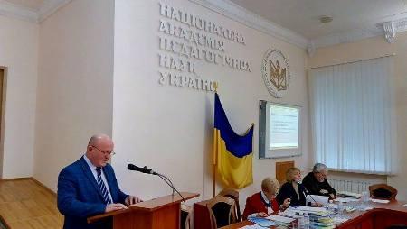
Під час звіту Помарана П.І. про результати І етапу дослідно-експериментальної
роботи всеукраїнського рівня в Національній академії педагогічних наук України.

У 2017 році на ІІ (формувальному) етапі експерименту передбачається розроблення комплектів модульних дидактичних та методичних матеріалів за визначеними професіями для відкритого професійного навчання осіб за програмами професійно-технічного навчання, підготовки і підвищення кваліфікації, доопрацювання Методичних рекомендацій щодо організації вхідного контролю знань, умінь та навичок для осіб, які приймаються до професійно-технічних навчальних закладів на відкрите професійне навчання на модульно-компетентнісній основі з перепідготовки або підвищення кваліфікації. Планується апробація технології відкритого професійного навчання на модульно-компетентнісній основі за індивідуальними навчальними програмами у ДПТНЗ «Роменське ВПУ» та інших ПТНЗ Сумської області.

